WDW-50材料万能试验机

仪器型号 | WDW-50 | 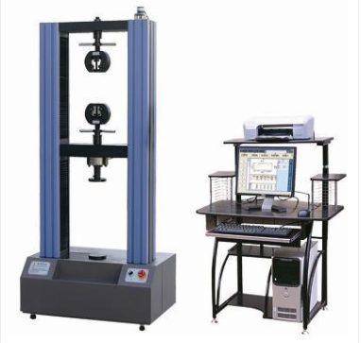
仪器状态 | 完好
存放位置 | B114
主要用途 | 高分子材料的力学性能研究
负责人 | 张宏艳
仪器简介 | WDW-50型材料万能试验机是采用微机控制全数字宽频电液伺服阀，驱动精密液压缸，微机控制系统对试验力、位移、变形进行多种模式的自动控制，完成对试样的拉伸、压缩、抗弯试验，符国家标准GB/T228-2010《金属材料室温拉伸试验方法》的要求及其他标准要求。
主要用途 | 适用于金属材料及构件的拉伸、压缩、弯曲、剪切等试验，也可用于塑料、混凝土、水泥等非金属材料同类试验的检测。
技术参数： | 最大试验力：300KN；测量范围：4%-100%F.S；测力示值相对误差：±1%；速度精度：±5%设定值；上下压盘间最大距离：600mm；拉伸钳口间最大距离：600mm；弯曲试验支滚间距离：30-460mm；圆试样夹持直径：10-32mm；扁试样夹持厚度：0-20mm；扁试样夹持宽度：≤60mm；剪切试样直径：0-10mm；支柱间有效距离：435mm；活塞行程：200mm；电机功率：2KW；主机外形尺寸：740×460×1965mm；油源控制柜外形尺寸：1080×650×1200mm；重量(约)：1700kg；

